Конспект занятия по развитию речи с использованием модифицированного приема ТРИЗ «Подзорная труба»

по теме: «Семья»
Цель: формирование умения составлять связный рассказ по картине.
Задачи:
Обучающие:
- уточнять, активизировать словарный запас о семье;
- способствовать формированию навыка рассматривания картины
- содействовать усвоению ребёнком обобщённых способов умственной деятельности при создании своего речевого продукта по сюжетной картине;
- упражнять детей в умении выделять конкретные объекты, изображенные на картине;
- побуждать детей к составлению рассказа;
- формировать умение отвечать на вопросы полными предложениями;
- закреплять умение детей соотносить свои действия с речевой инструкцией педагога.
Развивающие:
- развивать память, наблюдательность, творческое воображение;
- развивать мелкую моторику;
Воспитательные:
- воспитывать самоконтроль за речью;
- воспитывать умение слушать других, не перебивая, работать и играть в коллективе;
- формировать положительную установку на занятие.
Оборудование и материл: кукла Даша, мультимедийное оборудование; посылка с «подзорной трубой», изображения объектов картины, нитки.
Использование современных образовательных технологий:
- элементы ТРИЗ (Игра «Да- Нетка», прием «подзорная труба», игра на внимание «Уши, глаза, нос» (использование различных органов чувств для описания картины и др.).
- элементы здоровьесберегающей технологии (физкультминутка),
- элементы сказкотерапии (массаж точки здоровья).
- ИКТ-технология (презентация к занятию).

Этапы
Задачи |  | Деятельность педагога | Деятельность детей
Организационный.
Создание положительного эмоционального настроя на занятие. Привлечение внимания детей. | Настрой на занятие. |  | Дети сидят на ковре в кружке. Чтение стихотворения.  Мы спокойные всегда!  Говорим всегда красиво,  Смело и неторопливо!  Вспоминаем обязательно,  Что учили на занятиях!  Так спокойно, так приятно  Говорим – и всем понятно!
Подготовка детей к работе на основном этапе
Формирование умения задавать вопросы. | Игра ТРИЗ «Да- Нетка» (Дети угадывают – кто пришел к ним в гости) |  | «Да- Нетка»: дети задают вопросы:  - Это живое или не живое?  - У него есть крылья?  - Это игрушка?  - У нее есть голова?  - Она похожа на девочку?  -Это наша знакомая кукла Даша?
Обеспечение мотивации, принятие цели детьми. | Постановка перед детьми проблемы. (Даше прислали посылку, и она предлагает посмотреть, что ей прислали. Дети видят свернутый в рулон картон. Педагог подводит детей к мысли, что это похоже на подзорную трубу. И значит сегодня на занятии снова будем рассматривать картину. Даша хочет, чтобы дети научили ее составлять рассказ) |  | Дети высказывают свои предположения.
Основной этап. Работа с презентацией
Формирование навыка рассматривания картины | Педагог предлагает сесть на свои места и начать рассматривать картину. Слайды появляются по очереди, заставляя детей быть вовлеченными в процесс рассматривания. Познавательный интерес не снижается на протяжении всего занятия.  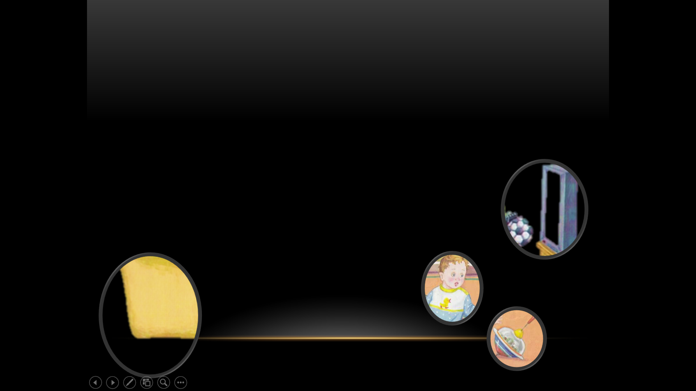 |  | При появлении первого слайда дети удивляются, что ничего не видно. Высказывают свои предположения.  С подсказкой начала предложений «Я думаю… Мне кажется...Я уверен… рассуждают, что нарисовано на картине при появлении нового фрагмента картины.  Предполагают, как могут быть связаны появившиеся изображения.
Активизация внимания | Детям предлагается сделать массаж точки ума, закрыв глаза, (элемент сказкотерапии, массаж точки здоровья по методике Д. Фролова, Т.Д. Зинкевич-Евстигнеевой). |  | Дети выполняют самомассаж при признаках снижения работоспособности.
 | 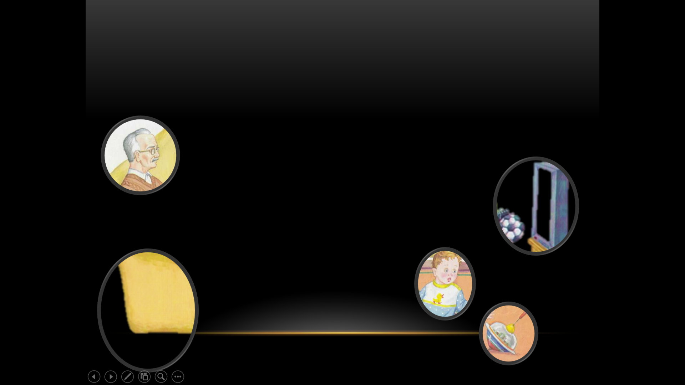  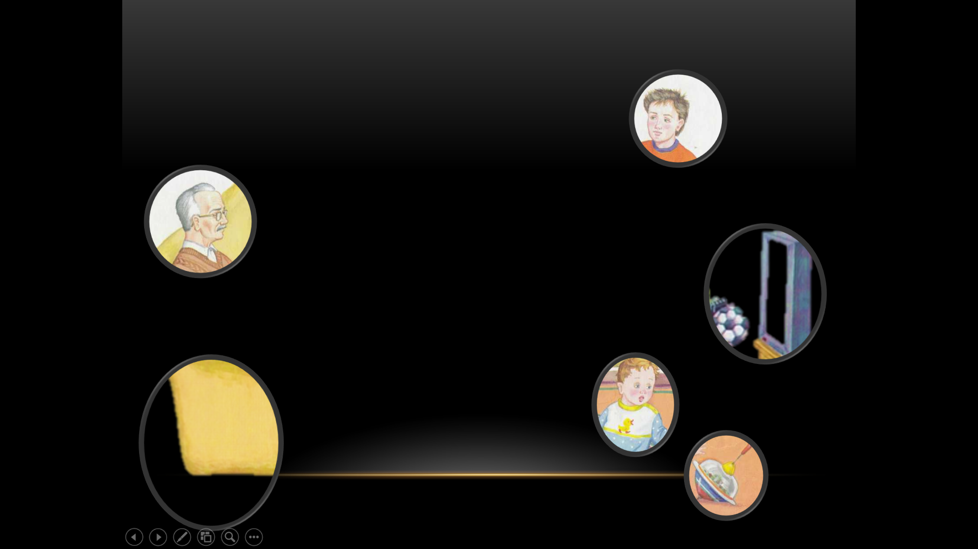  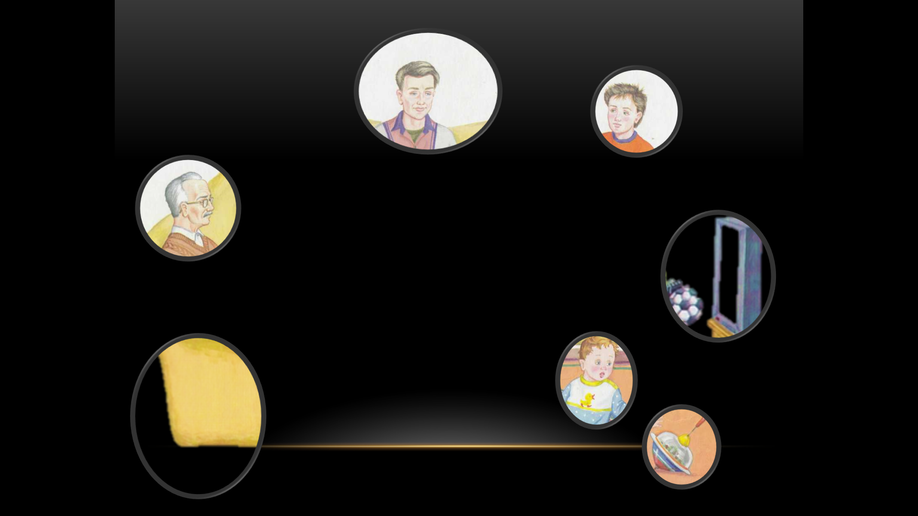  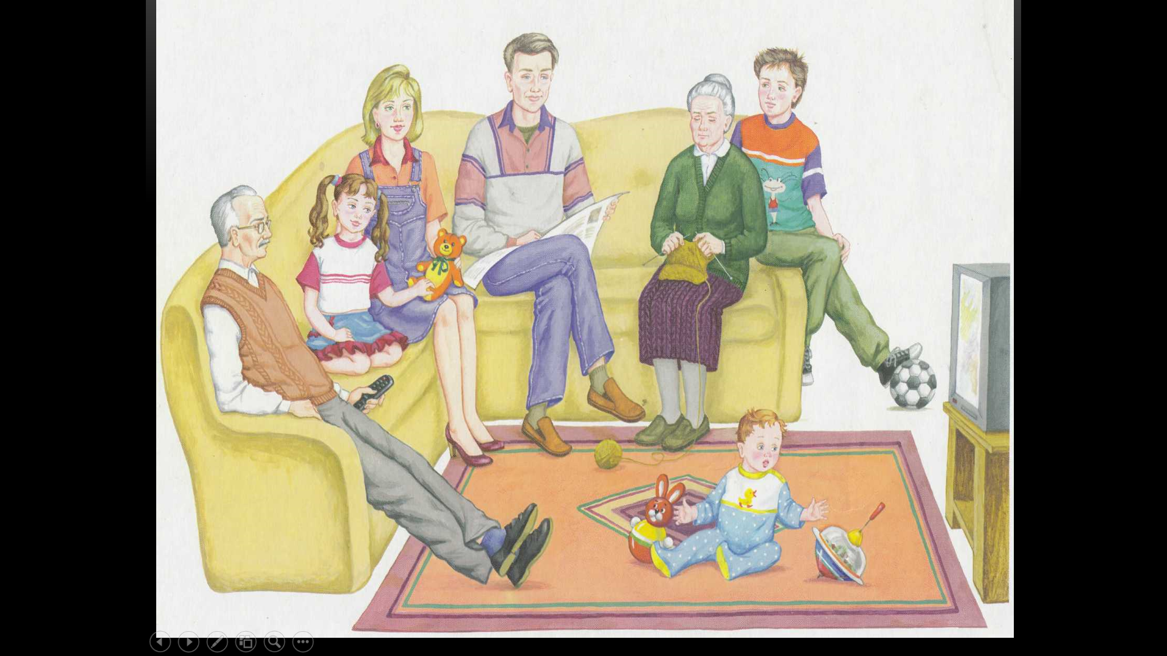 |  | Когда открывается последний слайд, дети радуются, что их предположения были верны.
Закрепление представлений о семье и родственных отношениях в ответах на вопросы | - Кто нарисован на картине, чужие люди или родственники?  - Каких родственников вы видите на картинке?  - Как можно назвать их всех вместе, каким-то одним словом?  - Где собралась семья?  - Что делает семья на этой картинке, трудится или отдыхает?  - Может жить семья, если все будут только отдыхать?  - Как можно назвать эту картину? |  | Дети отвечают на вопросы педагога полными предложениями.
Физкульминутка
Развитие координации речи с движениями. | Осенью, зимою, летом и весною  Мы во двор выходим дружною семьёй  Мама руки поднимает,  Папа бодро приседает  Повороты вправо-влево  Делает мой братик Коля.  А я бегаю трусцой  И киваю головой. |  | Дети проговаривают текст стихотворения с движениями.
Активизация внимания | Игра на внимание "Уши, глаза, нос".  Педагог в произвольном порядке называет части тела, "отвечающие" за органы чувств: уши, глаза, нос. |  | Дети должны дотронуться или показать эту часть тела.
Развитие мышления, воображения, связной речи | Использование различных органов чувств для описания картины.  В игре назывались разные части тела. Зачем они нужны? Зачем нужны глаза? (уши? глаза? нос?)  – Когда мы с вами называли, что есть на картине, мы говорили только о том, что можно увидеть. Но ведь человек может еще и слышать, и дотрагиваться, и пробовать на вкус, и ощущать запахи… Представьте себе, что вы очутились на этой картине. Какие звуки вы бы услышали? Какие запахи бы почувствовали? |  | Ответы детей (Например, -Звук телевизора, шум машины за окном. Запах пирожков, которые испекла бабушка. )
Уточнение понятия «связный рассказ». Формирование умения работать в паре. | – Ребята, Даша говорит, что не знает, что такое связный рассказ. Мы с вами знаем, что рассказ состоит из предложений, предложения из слов. Как же их связать? Может нитками?  Дидактическое упражнение «Свяжи картинки – составь предложение»  – Выберите кусочки нашей картины, которые дружат между собой, соедините части в единое целое. И попробуем составить предложения и рассказ.  – Молодцы, Даше очень понравился рассказ. |  | Детям предлагаются комплекты фрагментов картины и нитки. Они соединяют нитками картинки, составляют предложения.  Один ребенок у доски рассказывает о картине. (все остальные дети обязательно рассказывают в течение дня)
Рефлексия
Обеспечение в ходе закрепления повышенного уровня осмысленности изученного материала, глубины его понимания. |  | Игра «Правильно - неправильно». Детям предлагается проверить – все ли правильно запомнила Даша.  - Мы сегодня говорили о диких животных.  - На картине была нарисована весна.  - К нам в гости прилетала сова.  - Мы учились составлять рассказ по картине. (хлопок)  - Вы умные дети, много знаете, почти все умеете? (хлопок).  - Ребята, расскажите Даше, что вы узнали нового на занятии?  - Что было самым интересным?  - Какое задание вам показалось самым трудным?  Всем за работу на занятии наклейку с надписью «Молодец», чтобы вы приклеили ее на лист «Копилка достижений». | На ковре. Дети хлопками соглашаются или не соглашаются с высказываниями педагога. Если не согласны, то объясняют почему.  - Нет, сегодня мы рассматривали картину  - Нет, на картине была семья и т.д.

Анализ занятия в группе № 10

Образовательная область: Речевое развитие
Тема: Семья
ФИО педагога: Петренко Светлана Владимировна
Дата: 16. 03. 2023
Общая характеристика мероприятия | Данное занятие посвящено теме «Семья». Проведено с подгруппой детей группы компенсирующей направленности для детей с ЗПР. Оно спланировано в соответствии перспективным планом и с учетом лексической темы недели. Структура занятия отвечала коррекционно-развивающим задачам обучения, воспитания. Оно органично связано с предыдущими занятиями и опирается на них. Занятие построено методически грамотно. Педагог рационально и в достаточном объеме подготовила наглядный материал, продумала способы организации детей. Соблюдены санитарно-гигиенические требования: длительность занятия, мебель, контроль над осанкой, смена двигательной активности детей на протяжении занятия.
Психологический климат | В течение всего занятия педагог мотивировала детей на успех, поддерживала благоприятный психологический климат, позиция педагога - «на уровне с ребенком». Высказывания детей педагог поддерживала жестами и мимикой, выслушивала ответы и мнения детей до конца. Дети проявляли познавательную активность, эмоционально реагировали на приемы активации деятельности, использовали имеющиеся знания и умения. Они были заинтересованы, внимательны, организованы.
Содержательно-целевой аспект | Содержание соответствовало поставленным целям. Прослеживалось единство коррекционно- обучающих, коррекционно-развивающих и воспитательных задач. Для реализации каждой задачи были подобраны приемы, помогающие решить в интересной и занимательной форме программные задачи. Занятие способствовало речевому, интеллектуальному, личностному и социальному развитию ребенка. На занятии использовалась информация, полученная детьми на других занятиях, и в результате взаимодействия с родителями. Для мобилизации интеллектуальных возможностей детей и снятия их общего утомления была проведена физкультминутка, массаж точки здоровья. Кроме того, смена различных видов деятельности также способствовала снятию усталости ребят.
Процессуально-деятельный аспект | Структура и содержание занятия соответствовала возрастным возможностям детей, состояла из 3-х взаимосвязанных частей: подготовительной, основной и заключительной. Все элементы занятия между собой были объединены общей темой. Педагог применяла различные приемы активизации детей. Грамотно использовала пространство группы и формы организации на занятии, осуществляла индивидуальную коррекционную работу. Для активизации интереса детей и повышения качества усвоения материала занятия была создана презентация для показа на интерактивной доске, использовался дополнительный коммуникатор – кукла Даша. Речь педагога была грамотной, эмоционально насыщенной.
Результативно-оценочный аспект | Рефлексия прошла в форме дидактической игры «Правильно-неправильно» и беседы о том, что узнали на занятии.

Директора школы В.Н. Волкова

Методист Н.В. Ставертий

